2019年度名古屋市立大学
東海薬剤師生涯学習センター講座 受講生募集

名古屋市立大学＜東海薬剤師生涯学習センター講座＞は、
＜会場へのご案内＞
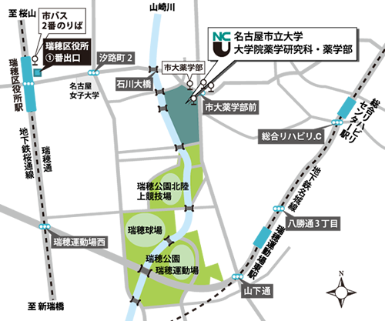
静岡県立大学薬学部と連携してTV会議システムを利用して行う講義コース4回（公立大学連携薬剤師生涯学習講座）と、
実習・演習コース（薬剤師レベルアップ研修）の5回をあわせた全9回の研修として本年度も提供いたします。
講義コースでは、大学ならではの最新情報を、実習・演習コースでは、薬学部の新しい学習方法を学生と一緒に体験していただくPBL、コミュニケーションの新しい実習を提供します。
名古屋市立大学薬学研究科では、薬剤師の皆様の生涯学習を支援することも大学の重要な使命と考え、大学だからこそ可能な最新の薬学知識や技術習得のための研修提供を続けてまいります。皆様のご参加を心よりお待ち申し上げております。

【 2019年度 東海薬剤師生涯学習センター講座 】
<公立大学連携薬剤師生涯学習講座> 講義：年間4回 と
<薬剤師レベルアップ研修> 実習・演習：年間5回 を合わせた年間9回の研修コース
場 所：名古屋市瑞穂区田辺通3－1 名古屋市立大学大学院薬学研究科
＜講義コース＞ 講義・図書館棟1階 宮田専治記念ホール
＜実習・演習コース＞ 実習棟1階 模擬薬局
※薬学部学生も本研修に参加いたします。薬学生と一緒の研修にご協力ください。
※受講される方へのお願い：来客用駐車スペースが充分にありません。自家用車でのご来場はなるべくご遠慮ください。
費 用：年間（全9回）研修一括 10,000円（分割受講はできません、途中受講でも同額となります。）
研修認定：本講座は日本薬剤師研修センターの認定講習です。
募集人数：60名程度
募集期間：募集人員に達し次第終了
受講資格：薬剤師の免許をお持ちの方（現在仕事についているか否かは問いません）
受講通知：郵送にてご連絡をいたします。 ※受講通知に振込依頼書を同封いたします。
応 募：受講申込書をFAX、郵送にて下記申込み先にお送りいただくか、
メールに申込書の必要事項を記載の上お送りください。

申込み先：〒467-8603 名古屋市瑞穂区田辺通3-1
名古屋市立大学東海薬剤師生涯学習センター
［電話番号］ 052-836-3452 ［FAX］ 052-836-3701
［E-mail］cpe@phar.nagoya-cu.ac.jp
※お問合せについてはできるだけE-mailをご利用ください。
（講座受講申込書でご提供いただいた個人情報は、安全かつ厳密に管理し、
研修の案内、参加に関する事務手続きのみに使用いたします。）

＜2019年度＞名古屋市立大学東海薬剤師生涯学習センター講座のご案内
下記の申込用紙を使用しFAXまたは郵送にてお申込みください。 ※受講料一括10,000円（分割受講はできません）
公立大学連携薬剤師生涯学習講座 ＜講義（ 年間4回 ）＞ 会場：宮田専治記念ホール

日程 | 時間 | ﾒｲﾝ会場 | 講師／内容
2019年  5月22日（水） | 20：00  ～21:30 | 名市大 | 名古屋市立大学薬学研究科 細胞分子薬効解析学分野教授 山村寿男  肺高血圧症におけるカルシウムシグナルとイオンチャネル
2019年  6月26日（水） | 20：00  ～21:30 | 静岡県大 | 静岡県立大学薬学部 創剤科学分野教授 近藤啓  製剤・DDS (Drug Delivery System) 技術で薬物治療における価値を創造する
2019年  7月17日（水） | 20：00  ～21:30 | 名市大 | 愛知県がんセンター研究所 腫瘍制御学分野 分野長 小根山千歳  がんの分子メカニズムから新たな治療標的へ
2019年  9月18日（水） | 20：00  ～21:30 | 静岡県大 | 静岡県立大学薬学部 創剤科学分野准教授 岩尾康範  経皮DDS (Drug Delivery System) の最新技術
薬剤師レベルアップ研修 ＜実習・演習コース（ 年間5回 ）＞ 会場：薬学部 模擬薬局

日程 | 時間 | 会場 | 内容／担当（講師）
2019年  10月12日（土） | 16：00～19：00 | 模擬  薬局 | ＜薬学部3年生と一緒に学ぶ基礎薬学演習＞ 名市大薬学部  ＜理想の薬局を開設する＞（小グループによる検討と発表演習）
2019年  11月2日（土） | 16：00～19：00 | 模擬  薬局 | ＜薬学部3年生と一緒に学ぶ基礎薬学演習＞ 名市大薬学部  ＜薬剤師の医療倫理を考える＞（小グループによる検討と発表演習）
2019年  12月7日(土) | 16：00～19：00 | 模擬  薬局 | ＜薬学部3年生と一緒に学ぶ基礎薬学演習＞ 名市大薬学部  ＜副作用をモニタリングする＞（小グループによる検討と発表演習）
2020年  1月25日（土） | 16：00～19：00 | 模擬  薬局 | ＜服薬指導レベルアップ研修＞ 手話通訳士・薬剤師 江﨑万智子  薬剤師のための手話教室（障がい者とのコミュニケーションを学ぶ）
2020年  2月22日（土） | 16：00～19：00 | 模擬  薬局 | ＜服薬指導レベルアップ研修＞ 臨床薬学教育研究センター  患者の気持ちに寄り添うための服薬指導（ロールプレイ実習）
講師等の都合により日程は変更することがあります。 集合場所の詳細は受講者に連絡いたします。
切り取り

名市大東海薬剤師生涯学習センター講座受講申込書 FAX番号 052-836-3701
＊ご芳名（ふりがな） |  | ＊ご所属（差しつかえなければご記入ください）
＊ご連絡先住所 自宅 ・ 職場（いずれかを○で囲んでください）
〒

＊TEL | ＊FAX |  | ＊E-mailｱﾄﾞﾚｽ（お持ちでしたらご記入ください）

